IMPUESTO A LAS GANANCIAS
Ley 27.260 y RG 3919/2016

Consideraciones preliminares 2
Instalación de Hotfix e Importación de Siradig 2
Creación de Conceptos 3
Crear el concepto 46001: Importe Bruto 1er SAC 2016 3
Crear los conceptos de retenciones 4
Crear el concepto 46002: Importe Exento 1er SAC 2016 5
Crear el concepto 95015: Impuesto a Devolver 6
Crear el concepto 29009: Beneficio Ganancias 1er SAC RG 3919/16 6
Liquidación de Ajuste para eximir la primera cuota del SAC 7
Liquidación de Ajuste para determinar importe a devolver 9
Liquidación de haberes practicando la devolución 10
Pasos a seguir ante nuevos contribuyentes cumplidores en futuros periodos 11

Consideraciones preliminares

La promulgación de la ley 27.260 establece en el título III beneficios para contribuyentes cumplidores:
“Los contribuyentes que hayan cumplido con sus obligaciones tributarias correspondientes a los dos (2) períodos fiscales inmediatos anteriores al período fiscal 2016, que cumplan con los requisitos del artículo 66, y que no hayan sido alcanzados por el beneficio dispuesto en el primer y segundo párrafo del presente artículo, quedarán exentos del impuesto a las ganancias aplicables a la primera cuota del sueldo anual complementario correspondiente al período fiscal 2016”.

La Resolución General 3919/2016 establece:
“Una vez que el beneficiario de la renta hubiere realizado dicho trámite, deberá continuar suministrando la información a su empleador, a través del mencionado servicio, conforme lo establece la Resolución General N° 3.418.
Asimismo, los empleadores de tales beneficiarios, en caso que no lo estuvieran, quedan obligados a cumplir lo dispuesto en la citada resolución general.
El beneficio correspondiente deberá identificarse claramente en el respectivo recibo de haberes.”
Antes de la implementación de las disposiciones del presente documento, sugerimos la realización de una copia de seguridad.

Instalación de Hotfix e Importación de SiRADIG
Instale HotFix_16_01_000_1008.exe el cual podrá descargar desde nuestra zona de soporte.
Una vez instalado el Hotfix en la pantalla de legajos dentro de la solapa “Pago” encontrará un nuevo parámetro con el nombre “Contribuyente Cumplidor Ley 27260”.
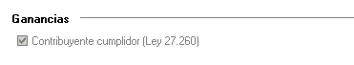
El mismo se alimentará, al importar los archivos provenientes de “SiRADIG”, si el empleado hizo el trámite correspondiente dentro de la Web de la AFIP.
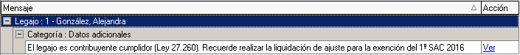

Creación/Adecuación de Conceptos

Crear el concepto 46001: Importe Bruto 1er SAC 2016

Este concepto calculará el importe bruto del 1er SAC del 2016 en negativo para que reste de la ganancia bruta para el impuesto a las ganancias.

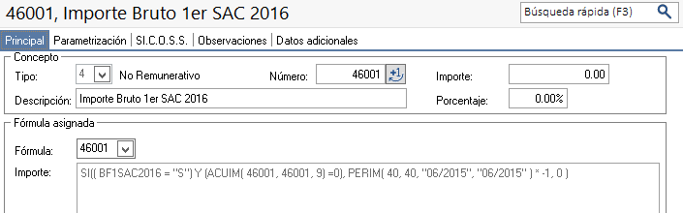

IMPORTE: SI((BF1SAC2016 = "S") Y (ACUIM (46001, 46001, 9) =0), PERIM (HHHHH, HHHHH, "06/2016", "06/2016" ) * -1, 0)
NOTA: Dentro de la variable “PERIM” donde dice “HHHHH”, debe colocar el número de concepto correspondiente al importe bruto del aguinaldo.

En la solapa Parametrización debe tildar “Afecta impuesto a las ganancias” y el método de acumulación debe ser igual que el método configurado para el concepto del aguinaldo.

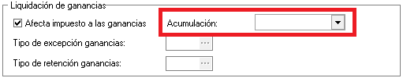

Crear conceptos de retenciones sobre SAC:
Estos van a hacer el mismo efecto que el concepto anterior, pero en esta oportunidad debemos dar de alta uno por cada retención que tenga en la liquidación de aguinaldo. En este caso, mostramos el ejemplo de “Jubilación sobre SAC”, pero tenga en cuenta que debe realizar uno por cada retención que haya intervenido en la liquidación de SAC.
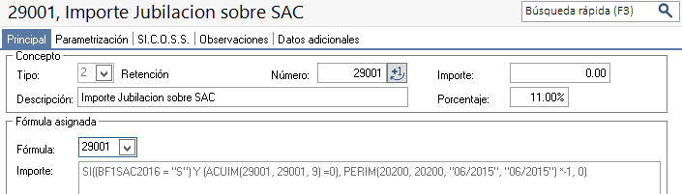
Importe: SI((BF1SAC2016 = "S") Y (ACUIM(29001, 29001, 9) =0), PERIM(RRRRR, RRRRR, "06/2016", "06/2016") *-1, 0)
NOTA: Dentro de la variable “PERIM” donde dice “RRRRR” debe colocar el número de concepto correspondiente a la retención sobre aguinaldo que está representando.
NOTA 2: En caso de no tener las retenciones sobre SAC separadas de las retenciones de Haber, debemos realizar el cálculo de cada retención sobre el bruto del SAC dentro de la formula.
Ejemplos:
Importe Obra Social: SI((BF1SAC2016 = "S") Y (ACUIM(NNNNN, NNNNN, 9) =0), SI((CONCE(46001, 46001)*-1) > (MOMAX2 / 2), (MOMAX2 / 2)*0.03*-1, CONCE( 46001, 46001 )*0.03), 0)
Importe Jubilación: SI((BF1SAC2016 = "S") Y (ACUIM(NNNNN, NNNNN, 9) =0), SI((CONCE(46001, 46001)*-1) > (MOMAX1 / 2), (MOMAX1 / 2)*0.11*-1, CONCE( 46001, 46001 )*0.11), 0)
Importe Ley 19032: SI((BF1SAC2016 = "S") Y (ACUIM(NNNNN, NNNNN, 9) =0), SI((CONCE(46001, 46001)*-1) > (MOMAX1 / 2), (MOMAX1 / 2)*0.03*-1, CONCE( 46001, 46001 )*0.03), 0)
Importe Sindicato: SI((BF1SAC2016 = "S") Y (ACUIM(NNNNN, NNNNN,9) =0), CONCE(46001, 46001)*X.XX, 0)
Nota: El porcentaje de sindicato depende de lo establecido en su convenio. Tenga en cuenta que es posible que no todos los legajos tengan liquidado la retención de Sindicato. Recomendamos manejar este concepto por “Conceptos Particulares”.
Nota 2: Dentro de la variable “ACUIM” donde dice “NNNNN” debe colocar el número de concepto que se está creando.
La parametrización de estos conceptos va a ser igual a la retención que representa cada uno, tanto en la selección del método de acumulación, como el tipo de retención para ganancias.
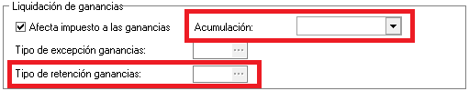

Crear el concepto 46002: Importe Exento 1er SAC 2016
Para que la implementación de este circuito se vea correctamente reflejado en el nuevo informe de ganancias (Ex Formulario 649) que se emite al finalizar el periodo fiscal o en bajas, debe crear un concepto representando el importe que estamos exceptuando.
La lógica es idéntica al concepto 46001 pero en positivo
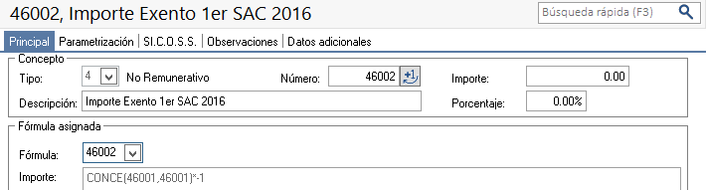

IMPORTE: CONCE(46001,46001)*-1

En la solapa Parametrización debemos destildar “Afecta impuesto a las ganancias” y debemos colocar que el tipo de excepción es “Exento”.

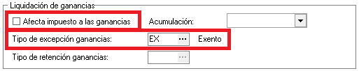

Crear el concepto 95015: Beneficio Devolución Ley 27260
Este ítem sirve para que pueda obtener en un concepto único, el importe que se le va a devolver al empleado.
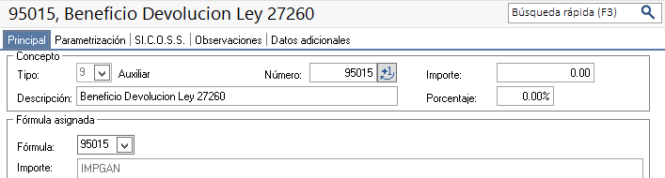
IMPORTE: IMPGAN
Crear el concepto 29009: Devolución Ganancias 1er SAC 2016
Con este concepto se hará la devolución correspondiente en la liquidación de haberes el cual quedará reflejada en la liquidación de haberes del empleado. 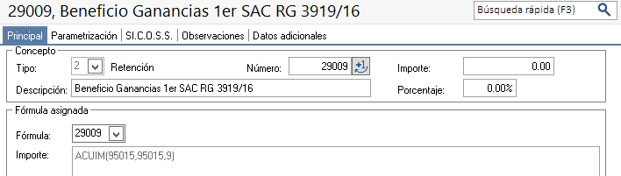
IMPORTE: ACUIM(95015,95015,9)

Este concepto no debe afectar Ganancias.
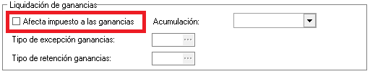

Liquidación de Ajuste para eximir la primera cuota del SAC

En este paso lo que debe hacer es crear un dato fijo para realizar un ajuste, que restará de la ganancia bruta el bruto del aguinaldo y sus retenciones. Por otro lado, estará marcando como “Exento” al importe correspondiente al Bruto del aguinaldo, para que nuestro informe de ganancias salga correctamente.

Para ello, vamos a realizar un dato fijo con la misma fecha de pago y periodo que la primera cuota del SAC.

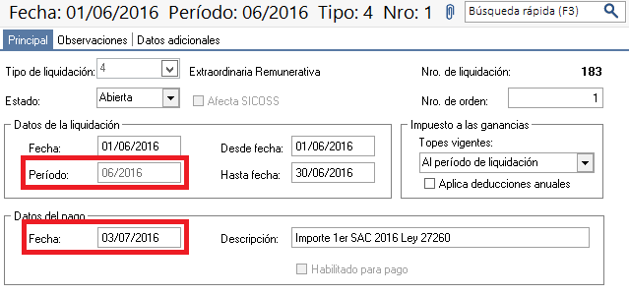
NOTA: Es importante aclarar que, al cerrar este dato fijo, el mismo no debe afectar a SICOSS.

En esta liquidación debe agregar los conceptos 46001, 46002 y los conceptos que creamos con las retenciones sobre el SAC.
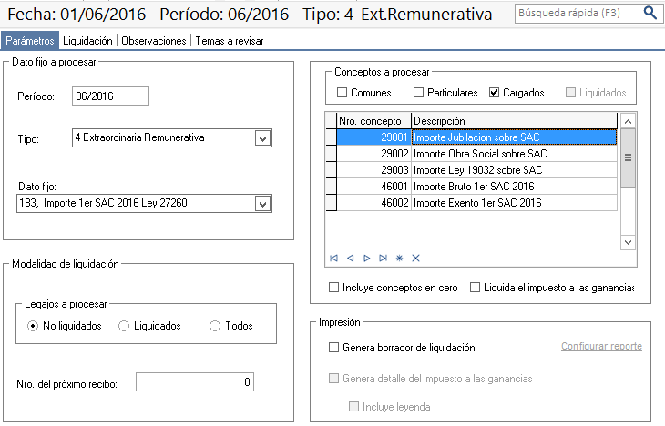
De este modo quedaría el primer ajuste.
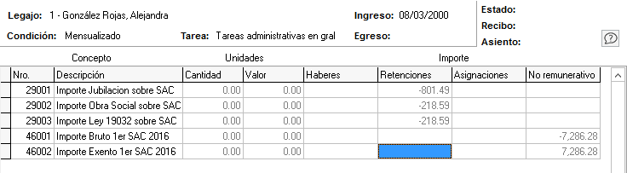
Esta liquidación, va a eximir el primer aguinaldo de ganancias.

Liquidación de Ajuste para determinar importe a devolver
Este dato fijo se deberá crear con los mismos parámetros del de ajuste que acabamos de crear, pero teniendo como fecha de pago y periodo, los mismos valores que la última liquidación sobre la cual se liquidó ganancias.
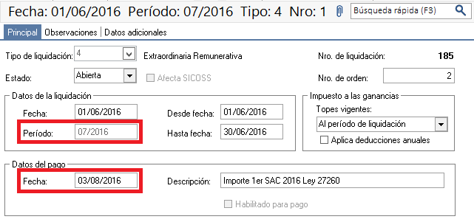
NOTA: Es importante aclarar que, al cerrar este dato fijo, el mismo no debe afectar a SICOSS.
En este dato fijo, se debe liquidar el concepto auxiliar 95015 que creamos y es necesario tildar “Liquida impuesto a las Ganancias”.
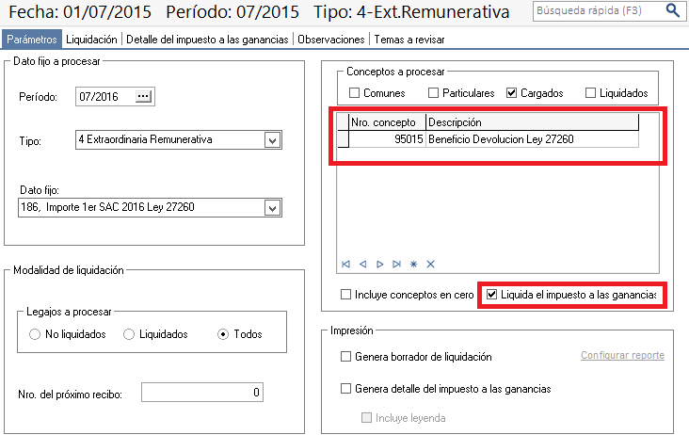
Así nos debería quedar este segundo ajuste.
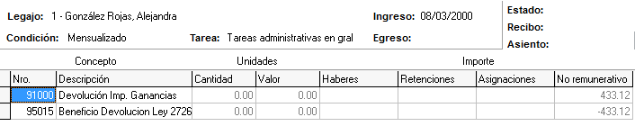
Vemos que el resultado de la devolución, en este caso, son $433.12
Esta liquidación no la vamos a imprimir, nos sirve como apoyo para saber qué valor le vamos a devolver en la liquidación de haberes.
Liquidación de haberes practicando la devolución
Finalmente, en la liquidación de Haberes, debemos incluir el concepto 29009 para que quede expuesto en el recibo el importe que se debe devolver.
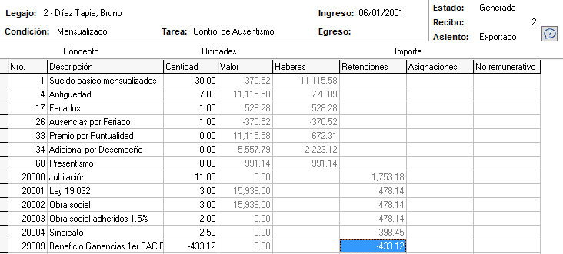
NOTA: El importe es negativo, pero es de este modo porque es una retención, por lo tanto, una retención en negativo, representa una devolución.
Es importante no realizarlo con un concepto “No Remunerativo” ya que el mismo, afectará al informe de ganancias (Ex Formulario 649)

Pasos a seguir ante nuevos contribuyentes cumplidores en futuros periodos.
Es importante tener en cuenta, que el empleado tiene tiempo hasta Marzo del 2017 para presentar en SIRADIG que es un contribuyente cumplidor.

Por ello, al importar el archivo de SIRADIG, el sistema analizará si el empleado declaro ser buen contribuyente y en caso afirmativo, exhibirá el siguiente mensaje.

Si vemos este mensaje, debemos realizar las dos liquidaciones de ajuste que mencionamos y debemos agregar el concepto 29009 en la siguiente liquidación de haberes del legajo.

